技术交底书
一、提案信息
提案名称 | 一种面向算力网的通信高效隐私保护协同训练方法
企业名称 | 鹏城实验室
技术联系人 | 姓名 | 吴佳慧 | 邮箱 | wujh01@pcl.ac.cn
技术联系人 | 所在部门 | 新型网络研究部 | 电话 | 13102349319
重要级别确认 | 核心
二、方案内容
对现有技术  1 | 1.1 背景  本发明面向算力网环境下的多数据中心跨域协同训练。该类场景中，参与方通常不是传统移动终端，而是位于不同地域、不同机构或不同安全域的数据中心、边缘云、行业云、智算中心或业务计算节点。这些节点具有服务器级计算能力，能够独立完成本地训练、模型微调和梯度计算；但其本地数据由于法律合规、行业监管、商业秘密或数据主权要求，不能直接出域。  在算力网中，计算资源通过统一调度、跨域编排和弹性迁移方式提供给训练任务。不同计算节点可能由不同运营主体、业务部门、云服务商或数据中心管理，节点之间缺乏长期稳定的共同信任根。即便这些节点都具有较强计算能力，也不能据此认为它们之间天然满足“多个服务器长期非合谋”的密码学部署假设。  因此，算力网协同训练的核心矛盾不是单个节点计算能力不足，而是：跨域通信链路成本高、计算节点不完全可信、以及难以保证多个计算节点之间长期非合谋。在这种背景下，现有依赖三个或更多非合谋服务器的稀疏安全聚合方案难以直接适配。  1.2 现有技术及其不足  联邦学习允许多个数据持有方在不上传原始数据的情况下联合训练模型。对于视觉识别、工业检测、图学习、金融风控、医疗影像和大模型微调等任务，模型参数维度通常较高，若每轮上传全量梯度或模型差分，会在跨数据中心链路上产生较高通信成本。为降低通信开销，已有方法常采用Top-k稀疏化，即每个训练节点仅保留幅值最大的k个梯度分量并上传坐标索引和值。  明文Top-k虽然通信高效，但本地Top-k支持集与节点本地数据分布、类别偏好、样本结构和优化轨迹存在关联。主服务器连续观察各轮节点上传的稀疏坐标和值后，可能进行标签分布推断、属性推断、成员推断或梯度重构。因此，稀疏化本身并不等于隐私保护，反而使“本地选择了哪些坐标”成为新的泄露面。  针对稀疏更新隐私保护，已有代表性方案包括CCS2025的Clover类三服务器稀疏安全聚合方案、IEEE S&P 2026的DSPRF类要求三个或多个非合谋服务器的安全稀疏聚合方案，以及传统安全聚合、差分隐私训练和资源受限安全聚合等方法。这些方法在特定部署假设下具有价值，但与算力网多数据中心跨域协同训练存在明显不匹配。  Clover和DSPRF类多服务器方案通常要求三个或更多服务器之间满足非合谋或不完全合谋假设。算力网中多个计算节点同属于复杂调度体系、可能受统一运维或共同攻击面影响，难以作为长期非合谋服务器使用。传统全维安全聚合可隐藏单个节点的全量更新，但通信与模型维度d成正比，无法发挥Top-k稀疏化在跨域链路中的通信优势。直接对稀疏向量做安全聚合需要处理私有索引匹配、私有集合并、坐标对齐和掉线修复，协议复杂且对动态节点不友好。算力网节点具有动态调度和弹性伸缩特征，训练过程中可能出现节点延迟、掉线或跨域链路中断。多轮交互或固定服务器角色的协议会增加恢复成本和部署难度。  1.3 本发明要解决的技术问题  - 在算力网跨域协同训练中，不依赖固定多个非合谋服务器/计算节点，即可隐藏单个计算节点的本地Top-k索引和值。  - 在协同方动态参与、部分掉线或跨域链路波动时，仍能完成本轮安全聚合，避免复杂的多轮掉线修复。  - 在安全聚合层只处理固定长度线性Sketch向量，避免对私有稀疏索引进行密文匹配、私有排序或私有集合并。  - 在不暴露单参与方稀疏更新的前提下，使主服务器获得可用于训练的全局聚合更新。  - 显著降低跨数据中心主payload通信量，相较全量稠密上传达到数十倍压缩，并可在通信效率与训练精度之间进行配置化权衡。
  问题类别 | 现有技术表现 | 在算力网协同训练中的技术问题
  多服务器非合谋假设 | Clover类、DSPRF类方案依赖多非合谋服务器假设 | 算力网多计算节点跨域调度，难以保证长期非合谋，部署假设过强
  本地Top-k索引泄露 | 明文上传(S_i,v_i) | 主服务器可观察本地支持集，推断数据分布或标签偏好
  全维安全聚合通信高 | 对d维向量进行掩码和求和 | 算力网跨域链路上传开销大，难以支撑高频训练
  私有稀疏向量处理复杂 | 需要私有索引匹配或集合并 | 协议交互复杂，掉线时修复成本高
  动态参与方与掉线 | 部分协议假设固定参与者或多轮同步 | 算力网弹性调度、节点迁移、网络波动导致协议难稳定执行
对发明构思及发明点  2 | 2.1 总体发明构思  本发明提出一种面向算力网跨域协同训练的通信高效隐私保护协同训练方法。核心思想是：各数据中心计算节点仍使用标准global Top-k稀疏化降低本地更新规模，但不直接上传本地Top-k坐标和值；计算节点将本地Top-k稀疏更新编码为固定长度CountSketch表示，再通过一轮式安全聚合协议对Sketch向量进行求和；主协调服务器仅获得聚合Sketch或叠加差分隐私噪声后的聚合Sketch，并从中恢复全局稀疏更新。  与依赖固定非合谋计算节点的稀疏安全聚合不同，本发明采用单主协调服务器加动态门限辅助节点的方式执行聚合。主协调服务器和辅助节点均可由当轮可用计算节点、独立审计节点或算力网安全服务组件动态组成，不要求长期固定的多个计算节点始终互不合谋。通过seed share、上下文绑定和active set构造，本方案将安全假设限定在单轮门限安全范围内，并支持节点动态上线、掉线和轮换。  CountSketch具有线性可加性，即CS(x_1)+CS(x_2)=CS(x_1+x_2)。因此，安全聚合层不需要理解Top-k稀疏坐标集合，只需要对固定长度Sketch向量求和。主服务器看不到单个节点的本地支持集和数值，只能从聚合Sketch中恢复全局更新。  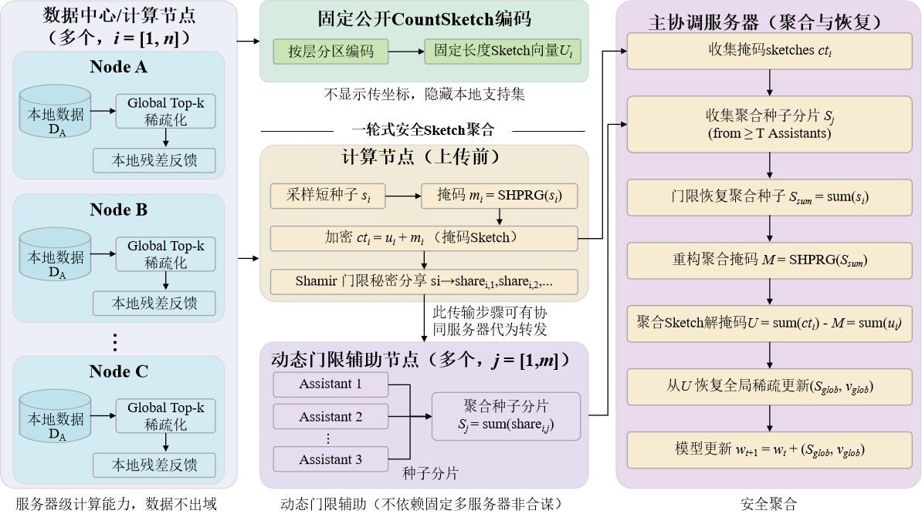  附图1：面向算力网跨域协同训练的隐私保护架构  2.2 主要发明点
  发明点 | 核心内容 | 适配算力网的技术效果
  Top-k到固定长度Sketch的索引隐藏表示 | 计算节点将本地(S_i,v_i)编码为固定长度CountSketch，不上传显式坐标 | 隐藏本地支持集，避免主协调服务器观察节点数据分布特征
  安全聚合与稀疏索引解耦 | 安全层只处理固定长度线性向量求和，不处理私有集合/排序 | 降低协议复杂度，适配单主协调服务器部署
  不依赖固定多计算节点非合谋 | 采用动态门限辅助节点和一轮seed share机制 | 避免Clover及多服务器方案对长期非合谋服务器的强依赖
  动态active set与掉线处理 | 只聚合具备有效masked sketch和足够seed share的节点 | 适应算力网弹性调度、节点迁移和跨域链路波动
  固定公开Sketch layout | Sketch长度由公开预算确定，不随本轮私有Top-k层分布变化 | 主payload固定，避免层级活动泄露并便于带宽规划
详细方案 | 3.1 系统实体与威胁模型  系统包括多个数据中心计算节点、一个主协调服务器、以及若干动态门限辅助节点。数据中心计算节点持有本地数据并执行本地训练；主协调服务器负责发布全局模型、收集masked sketch、恢复全局更新并更新模型；动态门限辅助节点负责接收seed share或噪声份额，并向主协调服务器提供聚合掩码恢复所需的门限份额。  本实施例主要面向算力网中“计算节点具备服务器能力但不完全可信”的环境。主协调服务器可能试图窥探单个计算节点的Top-k坐标和数值。多个计算节点之间难以被假定为长期非合谋，因此本发明不采用固定三服务器非合谋作为基础部署条件，而采用按轮动态组织的门限辅助机制。只要单轮中主协调服务器与达到门限数量的辅助节点未联合泄露单个节点seed，即可保护单个节点更新。  3.2 本地训练与Global Top-k稀疏化  第t轮，主协调服务器发布全局模型w_t和公开配置RoundConfig_t。计算节点i在本地数据D_i上执行本地训练，得到梯度或模型差分g_i^t。所有可训练参数按照公开顺序展平为d维向量。  为保持与标准Top-k联邦学习一致，本发明采用global Top-k，即在整个模型展平向量上选取幅值最大的k个坐标：S_i^t=TopK(g_i^t,k)，v_i^t=g_i^t[S_i^t]。该方式避免把Top-k改成按层选择，从而保持训练效用与明文Top-k基线的一致性。  可选地，计算节点维护本地残差r_i^t。第t轮先令z_i^t=g_i^t+r_i^t，再对z_i^t执行Top-k；未被选择的部分留在本地残差中：r_i^{t+1}=z_i^t−Sparse(S_i^t,v_i^t)。残差不上传，不增加主通信，只用于缓解长期压缩造成的信息丢失。  3.3 固定公开CountSketch编码  对每个节点的稀疏更新(S_i^t,v_i^t)，本发明使用按层分区的CountSketch编码。Top-k选择仍在全模型范围内执行，但编码时根据坐标所属层映射到对应层的Sketch区域。这样能够避免不同层之间发生哈希碰撞，并允许根据公开策略对不同层分配不同bucket预算。  每一层的CountSketch包含R行和B_l个bucket。对坐标j，行r使用bucket hash h_{l,r}(j)和sign hash ξ_{l,r}(j)∈{−1,+1}，将值写入对应bucket：S_l[r,h_{l,r}(j)]←S_l[r,h_{l,r}(j)]+ξ_{l,r}(j)·v_j。所有层Sketch拼接后得到固定长度向量u_i^t。  为了适配算力网跨域链路带宽规划并避免层级活动泄露，本发明优选固定公开Sketch layout。每轮、每层bucket数由公开预算、模型结构、历史公开校准统计或固定规则确定，不由本轮单个节点的私有Top-k层分布动态决定。因此，即使启用残差反馈，节点上传payload长度也保持不变。  3.4 一轮式安全Sketch聚合  一轮式安全Sketch聚合流程：计算节点i采样短seed s_i，并使用seed-homomorphic PRG生成与Sketch等长的掩码m_i=SHPRG(s_i)。节点发送给主协调服务器的是ct_i=u_i+m_i，而不是u_i本身。节点将seed s_i通过Shamir门限秘密分享发送给动态门限辅助节点。  辅助节点j接收各计算节点的seed share后，在seed空间内求和得到聚合seed share S_j=Σ_i share_{i,j}，并返回绑定上下文的收据。主协调服务器从至少τ个有效辅助节点处获得聚合份额后，重构aggregate seed s_sum=Σ_i s_i，计算聚合掩码M=SHPRG(s_sum)，最终得到聚合Sketch U=Σ_i ct_i−M。服务器只能获得聚合Sketch，不能恢复任一单节点的本地Top-k支持集和值。  3.5 上下文绑定、active set与掉线处理  RoundConfig_t包含round_id、模型哈希、选择节点集合、active节点集合、CountSketch seed、rows、bucket layout、recover_k、量化规则、安全聚合参数和DP参数等公开信息。各方独立计算ctx_t=H(RoundConfig_t)，并要求客户端密文、seed share、辅助节点收据和服务器证明均绑定该ctx_t。  在算力网环境中，节点掉线或跨域链路延迟是常态。本发明构造active set C_t，仅包含同时具有有效masked sketch和足够seed share的节点。掉线节点不进入本轮聚合，下一轮可重新加入。active set hash被写入context和辅助节点收据中，从而防止主协调服务器选择性删除节点或伪造掉线。  上下文绑定的目的不是隐藏公开参数，而是保证客户端编码语义、辅助节点聚合语义、服务器恢复语义和审计语义一致。若主协调服务器试图替换模型版本、CountSketch seed、recover_k、量化scale、DP噪声参数或active set，则ctx_t不一致或证明无法通过。  3.6 Sketch聚合恢复  服务器获得聚合Sketch U后，根据公开hash函数和固定layout恢复全局更新。对于候选坐标j，在每一行r得到估计值\hat{x}_{j,r}=ξ_r(j)·U[r,h_r(j)]，再取中位数\hat{x}_j=median_r(\hat{x}_{j,r})。服务器恢复全局Top-K_recover坐标，并将其还原为模型参数形状。  为对齐明文Top-k聚合的实际支持集规模，本发明优选K_recover=min(k·|C_t|·ρ,d)，其中|C_t|为本轮active节点数量，ρ为可配置倍率。这样可避免仅恢复单节点k个坐标导致全局有效更新不足。  3.7 协议执行步骤  （1）主协调服务器初始化全局模型，确定Top-k比例、固定公开Sketch layout、量化规则、安全聚合参数和DP参数。  （2）每轮开始时，服务器发布RoundConfig_t和ctx_t，包括模型哈希、选择节点集合、Sketch参数。  （3）数据中心计算节点校验配置，下载全局模型，在本地数据上训练得到更新g_i^t。  （4）节点可选加入本地残差，并在全模型展平向量上执行global Top-k，得到本地稀疏更新。  （5）节点按照固定公开layout对Top-k稀疏更新进行CountSketch编码，得到u_i^t。  （6）节点按样本数权重对Sketch值加权，执行可选裁剪和低比特量化。  （7）节点采样seed s_i，计算掩码m_i=SHPRG(s_i)，向服务器发送ct_i=u_i^t+m_i，向辅助节点发送seed share。  （8）辅助节点聚合seed share并发送给服务器。  （9）服务器构造active set，重构聚合seed，生成聚合掩码，得到聚合Sketch U。  （10）服务器按照公开恢复规则恢复全局稀疏更新并更新模型。

4. 通信效率评估与现有方案对比
4.1 通信复杂度分析
设模型可训练参数维度为d，单节点Top-k数量为k，CountSketch总bucket数为L，传输值字节数为b。全量稠密float32上传通信约为4d字节，全量float16上传通信约为2d字节；明文Top-k若传32位索引和16位值，通信约为6k字节；本方案主payload为bL字节，外加较小的seed share、收据和上下文哈希开销。
在典型低通信配置下，本方案可将主payload控制在全量float32稠密上传的约1.6%左右，相当于约1/0.016≈62.5倍通信压缩；相较全量float16稠密上传约31倍压缩。对于跨数据中心算力网训练，通信瓶颈通常来自广域链路，因此这种主payload压缩比直接降低了跨域训练的带宽成本和轮次时延。
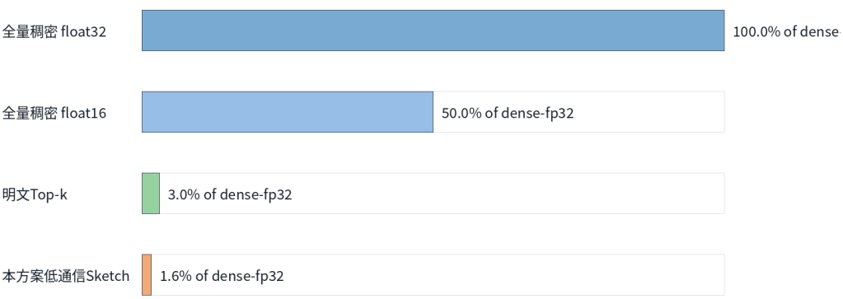
附图3：典型主payload通信效率示意
4.2 与代表性现有方案对比
维度 | Clover类方案 | DSPRF类多服务器方案 | 传统安全聚合 | 本发明方案
部署假设 | 三服务器/多服务器非合谋 | 三个或更多非合谋服务器 | 通常单服务器但面向全维向量 | 单主协调服务器+动态门限辅助，不依赖非合谋假设
算力网适配性 | 跨域计算节点长期非合谋难保障 | 同样依赖多节点非合谋，难适配统一调度环境 | 通信高，难支撑高维跨域训练 | 适配多数据中心动态参与、掉线和跨域链路约束
聚合对象 | 私有Top-k稀疏向量 | 私有稀疏/全维更新 | 多为全维向量 | 固定长度CountSketch
索引隐藏 | 隐藏但协议需处理私有索引 | 依赖多服务器协议处理 | 全维无索引；明文稀疏则泄露 | 客户端不上传本地Top-k坐标
通信效率 | 优于通用ORAM，但多服务器协议有额外开销 | 依赖多服务器交互与份额通信 | O(d)，高维模型开销大 | 主payload约为全量float32的1.6%，约62倍压缩
本发明相对于Clover类和DSPRF类方案的主要区别在于：现有方案通常将多个服务器的非合谋作为核心安全基础，而本发明面向算力网中多计算节点非合谋难以保障的现实条件，不要求部署长期固定的多非合谋聚合服务器。主协调服务器只聚合固定长度Sketch，每轮训练可选取非固定计算节点作为主协调服务器；动态辅助节点只处理seed share或噪声份额，节点可按轮轮换，掉线节点不进入active set。
本发明相对于传统全维安全聚合的主要优势在于：在隐藏单节点更新的同时，聚合维度从d维全量更新降为可配置的Sketch长度L，主payload可达到数十倍压缩。相对于明文Top-k，本发明不向主协调服务器暴露本地Top-k坐标和值。

5. 可选实施方式
5.1 高精度模式、平衡模式与低通信模式
本方案可根据算力网链路条件和训练精度要求配置不同模式。高精度模式使用较多CountSketch行数和bucket预算，使恢复更新更接近明文Top-k；平衡模式将主payload配置为接近明文Top-k或低于明文Top-k；低通信模式使用更短Sketch、float16、int16 public scale或float8模拟传输，使通信相较全量稠密上传达到数十倍压缩。
5.2 混合层级聚合
对于参数量较小但对模型精度敏感的层，可采用稠密安全聚合；对于参数量较大的层，采用CountSketch编码。该方式既避免小层因min bucket造成通信浪费，又可提高敏感层恢复稳定性。
5.3 动态辅助节点选择
动态门限辅助节点可由算力网调度系统在每轮从可用数据中心或独立安全服务节点中选取。节点仅在当轮持有seed share，不长期保存完整密钥，从而降低长期合谋风险和部署负担。

6. 应用场景
- 多数据中心医疗影像协同训练：医院或区域数据中心具有服务器算力但数据不能出域，需在跨域链路受限条件下完成模型训练。
- 金融风控跨机构协同训练：银行、保险、支付或反欺诈中心作为计算节点，不希望暴露本地特征偏好和样本分布。
- 工业互联网与算力网融合训练：边缘云、工厂数据中心和区域智算中心动态参与训练，存在节点上线/掉线和跨域链路波动。
- 政务和科研跨域模型训练：不同部门或实验平台需要共同训练模型，但不适合引入长期固定多服务器非合谋基础设施。
- 大模型或视觉模型跨域微调：模型维度高，全量通信成本大，适合使用Top-k与Sketch聚合降低主payload。

7. 保护范围与权利要求布局
- 一种面向算力网跨域协同训练的隐私保护方法，包括本地训练、global Top-k稀疏化、固定公开CountSketch编码、一轮式安全Sketch聚合、聚合Sketch恢复和模型更新。
- 一种固定公开Sketch layout构造方法，使Sketch长度由公开通信预算确定，而不随本轮单节点私有Top-k层分布变化。
- 一种将本地Top-k坐标和值转化为固定长度Sketch以隐藏本地支持集的方法。
- 一种单主协调服务器与动态门限辅助节点协同的安全Sketch聚合方法。
- 一种active set构造和掉线处理方法，基于有效masked sketch和有效seed share确定本轮参与集合。
- 一种系统、设备和计算机可读存储介质，用于执行上述方法。

8. 术语解释
术语 | 含义
算力网多数据中心跨域协同训练 | 多个数据中心或智算节点在数据不出域前提下通过算力网调度共同训练模型
Global Top-k | 在全模型展平向量范围内选取幅值最大的k个更新坐标
CountSketch | 使用bucket hash和sign hash将稀疏向量编码为固定长度线性Sketch的随机投影方法
动态门限辅助节点 | 每轮动态选择的辅助节点，用于seed share、噪声份额和审计收据，不要求长期固定非合谋服务器
Active set | 本轮同时具备有效masked sketch和足够seed share的计算节点集合

结论
本发明针对算力网多数据中心跨域协同训练中计算节点不完全可信、多计算节点长期非合谋难以保证、节点动态参与和跨域通信受限等问题，提出了一种通信高效的隐私保护稀疏协同训练方案。方案以标准global Top-k保持训练效用，以固定公开CountSketch将本地稀疏更新转化为索引隐藏的固定长度表示，以一轮式安全聚合隐藏单节点Sketch，以active set适配动态节点与掉线。相较Clover类及DSPRF类依赖多个非合谋服务器的稀疏安全聚合方案，本发明不要求算力网中多个计算节点长期充当非合谋服务器，更适合统一调度、跨域部署和动态参与的算力网协同训练场景。相较全量稠密训练，本方案典型低通信配置可将主payload降至全量float32上传的约1.6%，约实现62倍通信压缩；相较全量float16上传约实现31倍通信压缩。
因此，本发明在算力网跨域协同训练场景下同时解决了本地Top-k索引/值泄露、多服务器非合谋假设难成立、节点动态掉线和跨域通信开销大的问题，具备明确的技术创新性和专利保护价值。

